Государственное бюджетное общеобразовательное учреждение

«Шумихинская специальная (коррекционная) школа-интернат»

**Воспитательный час практикум**

**«Мытье окон»**

**7-9 классы**

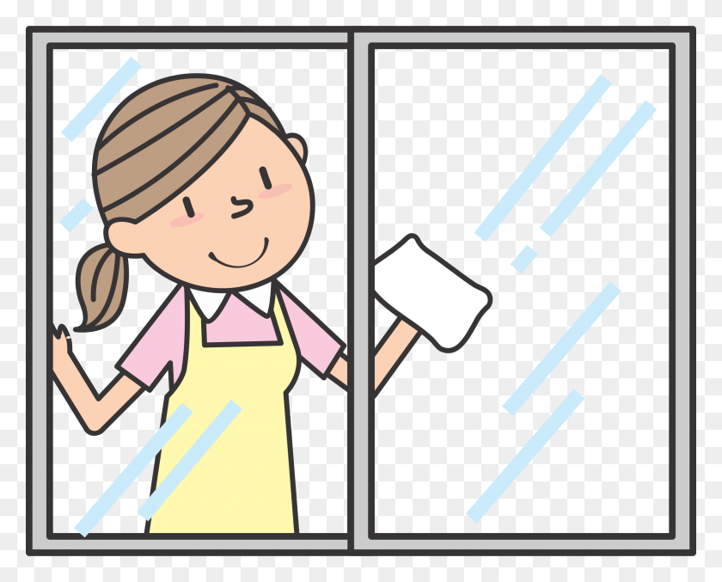

Подготовила воспитатель:

Шумилова О.В.

**Г. Шумиха, 2023 г.**

**Коррекционное занятие для обучающихся 7-9 класса**

**Тема. Мытье окон**

**Направление воспитательной работы:** трудовое воспитание.

**Внеклассное мероприятие на тему:** мытье окон.

**Актуальность:**Как приятно смотреть через чистое прозрачное окно квартиры на внешний мир! Но если стекло покрыто грязью, то впечатление от открывающегося за ним пейзажа меркнет, ухудшая нам настроение.

**Целевая аудитория воспитательного мероприятия:** обучающиеся 7-9 классов.

**Роль и место воспитательного мероприятия в системе работы воспитателя:**

Мероприятие входит в систему воспитательной работы школы. Трудовое направление воспитания является одним из направлений воспитательной работы педагогов школы, которое реализуется в ходе ежедневной жизнедеятельности детей и проведением тематических мероприятий.

**Цель:** научиться оказывать помощь родителям в выполнении генеральной уборки квартиры.

**Задачи:**

**-** познакомить с правильным уходом за окнами;

- формировать умения и навыки мытья окон;

**-** развивать мелкую моторику рук, зрительное восприятие, память и внимание;

**-** воспитывать трудолюбие, аккуратность, бережное отношение к своему здоровью, уважительное отношение к работе техничек.

**Планируемые результаты:**

**Предметные:**

**-** ознакомить с правильным уходом за окнами;

- сформировать умения и навыки мытья окон;

**Личностные:**

**-** воспитать трудолюбие, аккуратность, бережное отношение к своему здоровью, уважительное отношение к работе техничек.

**Коррекционно-развивающие:**

**-** развить мелкую моторику рук, зрительное восприятие, память и внимание;

- способствовать становлению и формированию основ саморазвития, саморегуляции, самовоспитания необходимых для становления личности школьников, проявления учениками коммуникационных навыков.

**Форма проведения:** урок практикум.

**Педагогические технологии/методы/приемы, используемые для достижения планируемых результатов:**

*Педагогические технологии:*  ИКТ - технологии, здоровье-сберегающие и игровые технологии, технология развивающего обучения, личностно-ориентированная технология, технология сотрудничества.

*Методы:* беседа, словесные, практические, наглядные.

*Приемы:*просмотр презентации, выбор моющего средства, практическое задание, , рефлексия.

**Материалы и оборудование:** мультимедийное оборудование, презентация «Мытье окон», сюжетные картинки-слайды презентации «Окна. Моющие средства по уходу за окнами», моющие средства, газета, инвентарь для мытья стёкол..

*Методические:*

1. Программы специальных (коррекционных) общеобразовательных учреждений VIII вида 5-9 классы. Под редакцией В.В. Воронковой. Сборник 2. Допущено Министерством образования Российской Федерации, Москва, 2001г.

2. А.Г. Галле, Л.Л. Кочетова, Г.Н. Рубцова. Тетрадь по обслуживающему труду для

подготовки к экзаменам (для учащихся коррекционных школ VIII вида), 6-9 классы.

**Предварительная работа:** подготовка раздаточного материала, электронной презентации.

**План урока**

**I .Вступительное слово.**

**II. Основная часть**

**1.Теоретическая часть.**

**2.** **Практическая часть.**

**III.Подведение итогов**.

**1.Рефлексия**

**2.Итог урока.**

**Место проведения:30** кабинет.

**Продолжительность**: 40 минут.

**Возраст участников:** 13-19 лет.

**Ход урока.**

**I Вступительное слово** (4 мин) *Презентация слайд № 1*

**Воспитатель:**

- Здравствуйте ребята!

- Сегодня к нам пришли гости, давайте с ними поздороваемся.

- Что означает слово «здравствуйте»? (пожелание здоровья).

- Приступаем к работе с хорошим настроем.

**II 1. Теоретическая часть.**

- Ребята, сегодня на занятии вы должны научиться оказывать помощь родителям в выполнении генеральной уборки квартиры.

- Что мы делаем при генеральной уборке комнаты? (складываем вещи, вытираем пыль, моем окна, полы).

- Угадайте, что станет объектом нашей уборки

***В каждом доме есть оно***

***Называется…(окно)***

- Значит, зачем мы сегодня будем учиться ухаживать? (за окнами).

- Тема занятия «Мытьё окон». *Презентация слайд № 2*

    -   Рассмотрите окна в нашей комнате. Из каких частей состоит окно?

(Комнатные окна состоят из **рамы, подоконника, стекла**)**.**

- Ребята, кроме этих частей, еще есть **форточки** или **фрамуги**,

которые служат для проветривания помещения. На окнах наших комнат есть фрамуги, посмотрите, где они расположены? (посередине окна).

  - Еще есть различная металлическая **фурнитура:** механизм для открывания фрамуг, ручки для открывания окон и форточек, крепежные шурупы.

*Презентация слайд № 3*

**Стекло** – прозрачное вещество, которое получают путём плавления кварцевого песка.

  Человек делает стекло с давних времён. Египтяне более 5000 лет назад уже изготавливали из стекла бусы, флаконы для духов и посуду.

В современном мире стекло изготавливают на стекольных фабриках. Сырьё для стекла поступает на фабрику. Его складируют в огромных резервуарах (ёмкостях). Затем смесь автоматически попадает в печь, где она плавится, превращаясь в жидкое стекло, которое горячей рекой вытекает из печи для охлаждения. (*Просмотр видео).*

Сейчас мы посмотрим картинки-слайды окон современных квартир, которые называются стеклопакетами.

*Презентация слайд № 4-13*

**Практическое задание**:

**1)**  - А сейчас посмотрите на оконное стекло и перечислите свойства, которыми обладает оконное стекло. (**Свойства стекла:** твёрдое, гладкое, прозрачное, хрупкое).

  - Какое из перечисленных свойств утрачивает загрязнённое стекло?  (прозрачность).

**2)Демонстрация чистого и загрязнённого стекла (на примере окна и фрамуги)**

- Назовите все «минусы» грязного стекла.(1.Грязное стекло плохо пропускает световые лучи, поэтому недостаточная освещённость влияет на остроту зрения. 2. плохо пропускает тепло от солнца. 3. Не приятно через такое окно смотреть на улицу).

    - А зачем нам нужен солнечный свет? (он убивает болезнетворные микробы, находящиеся в воздухе в нашей комнате).

**Вывод:** когда мы моем оконное стекло, то не только наводим чистоту, но и оберегаем своё здоровье и зрение.

**Практическая часть.**

- Окна следует мыть в нежаркую сухую безветренную погоду.

- Почему окна нельзя мыть зимой? (При минусовой температуре вода замерзает; открытое зимой окно обязательно приведёт к простудным заболеваниям).

- Чем опасно мытьё окон в сильную жару? ( Находясь под палящим солнцем, мы можем получить солнечный удар; яркое солнце ослепляет глаза).

  - Почему мы с вами сегодня будем мыть только внутренние окна?

**Последовательность мытья окон.**

     - Прежде нужно вымыть раму окна. Чем мы будем это делать? (использовать для этого чистую тряпочку и мыльную воду).

- После этого мы помоем стёкла, смывая пыль и грязь.

- Затем мы помоем окна второй раз. Чем мы будем пользоваться? (используем специальные моющие средства: жидкие или аэрозоли).

- Какой тряпочкой мы будем это делать? (чистой, сухой).

***Презентация слайд № 14-23***

     - Пользуясь моющими средствами для стёкол, необходимо соблюдать правила безопасности, которые указаны на упаковке.

     (*Знакомство с правилами безопасной работы на упаковке моющего средства при мытье окон).*

     - При использовании жидкого моющего средства, необходимо нанести его на мягкую чистую ткань, потереть ею окно и вытереть насухо мягкой тряпкой.

     - Какую ткань лучше выбрать для вытирания стекла? *(*ткань, которая хорошо впитывает воду).

     - В заключение стекло рекомендуется протереть газетной бумагой для удаления оставшейся влаги и мелких частиц от ткани.

И чем мы закончим мытьё нашего окна? (помоем подоконник).

**ПОМНИТЕ! Стекло – это хрупкое вещество. Будьте осторожны при мытье стёкол.**

**Физкультминутка**

На разминку – становись!

Вправо – влево покрутись,

Повороты посчитай,

Раз-два-три, не отставай. (Вращение туловищем вправо и влево.) Начинаем приседать –

Раз, два, три, четыре, пять.

Тот, кто делает зарядку,

Может нам сплясать вприсядку. (Приседания.)

А теперь поднимем ручки

И опустим их рывком.

Будто прыгаем мы с кручи

Летним солнечным деньком. ( руки над головой, потом опустить вниз)

А теперь ходьба на месте,

Левой-правой, стой, раз-два. (Ходьба на месте.)

Мы за парты сядем, вместе

Вновь возьмемся за дела. (Дети садятся за парты или столики.)

**Выполнение мытья стёкол учащимися***.*

*-* Посмотрите какое чистое у нас окно !

- Как вымыть окна с улицы? (так же).

- А если они высоко? (подставить стул, стремянку, лестницу).

- Как со стремянки мыть окна? (проверить, чтоб она устойчиво стояла, быть осторожными).

- Как моют окно которое не достать со стремянки?

- А как называют людей, которые моют окна на большой высоте? (верхолаз).

Мойщик окон небоскрёбов - опасная профессия которая не требует большого количества знаний но высоко оплачивается).

*Презентация слайд № 24-28*

**4.Рефлексия Итог урока.**

- Почему нужно мыть окна?

- В какое время года нельзя мыть окна с двух сторон? Почему?

- Трудно мыть окна, чтобы они были прозрачными?

- Будете ли вы помогать своим родителям?

Надеюсь, вы будете ценить труд своих мам и школьных техничек, которые постоянно занимаются уборкой, чтобы вы жили в чистоте.

  При следующей генеральной уборке вашей квартиры вы, ребята, сможете помочь родителям в мытье окон. Желаю успеха!